**Mr. Donut - Ciputra World**



Anggota:

* Gideon Raymond - C14200014
* Hanzel Tangkar - c14200058
* Beniah Immanuel - C14200149
* Kevin Gunawan - C14200005

**BAB 1**

**Perusahaan**

**1.1 Profil Perusahaan dan Struktur Organisasi**

1.1.1 Profil Perusahaan

Mister Donut ,pertama kali didirikan di Boston Amerika pada tahun 1956. Pada. tahun 1970 Mr.Suzuki mengembangkan franchise Mister Donut di Jepang, sampai dengan lebih dari 1200 gerai toko dan menjadi brand donut no.1 di Jepang.Toko Mister Donut terus berkembang dan berdiri di berbagai negara di Asia antaranya di Jepang. Thailand, Filipina, Taiwan, dan Indonesia Di Indonesia Mister Donut membuka gerai pertama pada tahun 2015 dibawah naungan PT. Ragam Karya Bersama. Dalam mengembangkan bisnisnya Mister Donut Indonesia terus berinovasi dalam pengembangan produk, kualitas, pelayan, dan saat ini Mister Donut Indonesia telah memiliki 18 gerai dan mensupply lebih dari 4700 gerai

Indomaret di seluruh Indonesia.

1.2.1 The 9 Building Blocks

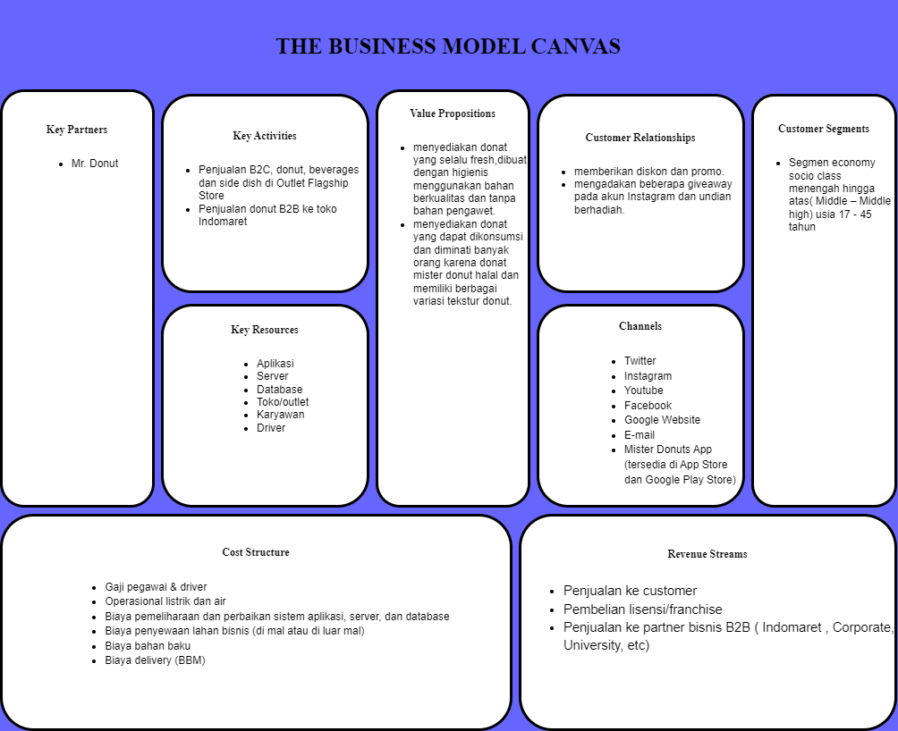

1.2.2 Struktur Organisasi

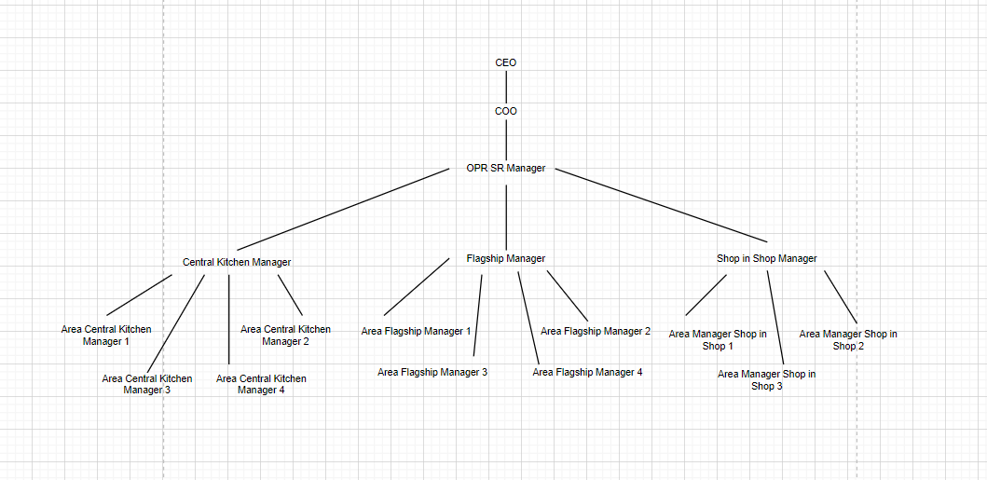

**1.2 The 9 Building Blocks**

Building Blocks

1.2.1 Customer Segments

Segmen economy socio class menengah hingga atas( Middle – Middle high)

usia 17 - 45 tahun

1.2.2 Value Proposition

Mister donut ingin menyediakan donat yang selalu fresh,dibuat dengan higienis menggunakan bahan berkualitas dan tanpa bahan pengawet. Dan juga dapat dikonsumsi dan diminati banyak orang karena donat mister donut halal dan memiliki berbagai variasi tekstur donut.

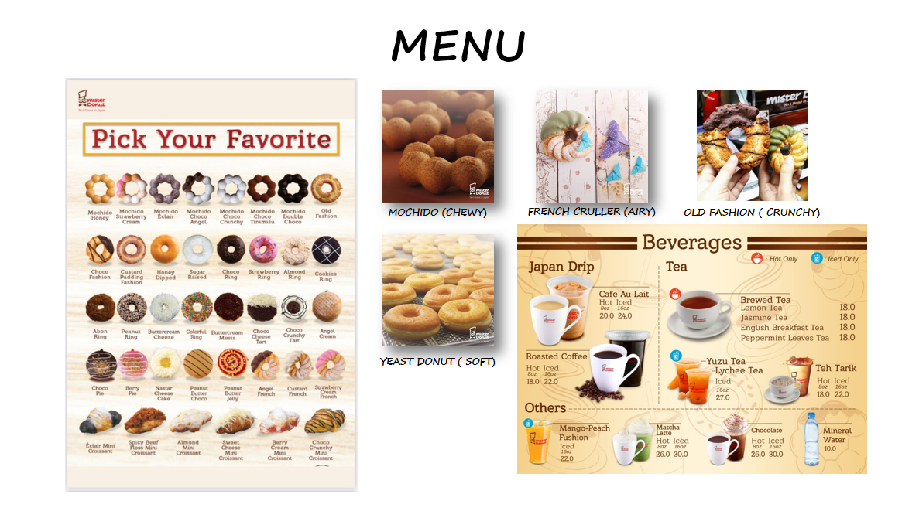

1.2.3 Channel

Channel yang dimiliki Mister Donut antara lain:

* Twitter
* Instagram
* Youtube
* Facebook
* Google Website
* E-mail
* Mister Donuts App (tersedia di App Store dan Google Play Store)

1.2.4 Customer Relationship

Mister Donut menjaga relasi dengan para customer dengan cara memberikan diskon dan promo, misalnya pada saat hari kemerdekaan, pembayaran dengan menggunakan kartu kredit bank tertentu. Mister Donut juga mengadakan beberapa giveaway pada akun Instagram dan undian berhadiah.

1.2.5 Revenue Stream

Revenue dari Mister Donut antara lain :

* Penjualan ke customer
* Pembelian lisensi/franchise
* Penjualan ke partner bisnis B2B ( Indomaret , Corporate, University, etc)

1.2.6 Key resources

Sumber daya utama yang dimiliki Mister Donut antara lain:

* Aplikasi
* Server
* Database
* Toko/outlet
* Karyawan
* Driver

1.2.7 Key activities

* Penjualan B2C , donut ,beverages , dan side dish di Outlet Flagship Store ( Cth : FS Ciputra world) & Satelite Store ( cth SS Royal Plaza)
* Penjualan donut B2B ke toko Indomaret

1.2.8 Key partnership

* Supplier bahan baku
* Vendor kontraktor
* Vendor peralatan
* Indomaret shop
* Pihak mal atau penyewa lahan
* Platform pemesanan makanan secara online seperti grab, gojek,traveloka eats, shopee food.

1.2.9 Costs

Biaya yang dikeluarkan Mister Donut antara lain:

* Gaji pegawai & driver
* Operasional listrik dan air
* Biaya pemeliharaan dan perbaikan sistem aplikasi, server, dan database
* Biaya penyewaan lahan bisnis (di mal atau di luar mal)
* Biaya bahan baku
* Biaya delivery (BBM)

**BAB 2**

**Strategi Bisnis Perusahaan**

2.1 Visi

Membuat donut yang enak dan berkualitas untuk dapat dinikmati banyak orang.

Misi

Memberikan kegembiraan dan kenyamanan bagi pelanggan dengan jaminan kualitas, pelayanan, kebersihan, dan pelatihan rutin bagi karyawan.

Value

2.2 Critical success factor dari Mister Donut:

* Rasa dari produk yang dihasilkan
* Variasi menu yang banyak dan bermacam-macam
* Visual attractiveness dari produk
* Harga yang terjangkau
* Tidak pernah kehabisan stok
* Lokasi penjualan mudah ditemukan
* Pelatihan para pekerja
* Pelayanan terhadap konsumen yang baik

2.3 Strategi Bisnis Perusahaan

* Menyediakan layanan jasa pengiriman
* Mengikuti perkembangan teknologi (gojek grab dll)
* Menciptakan variasi menu baru
* Analisis kompetior
* Survey customer

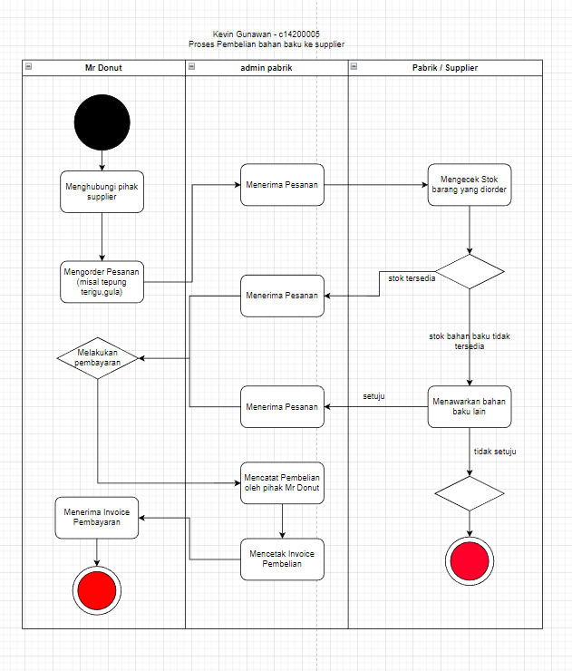

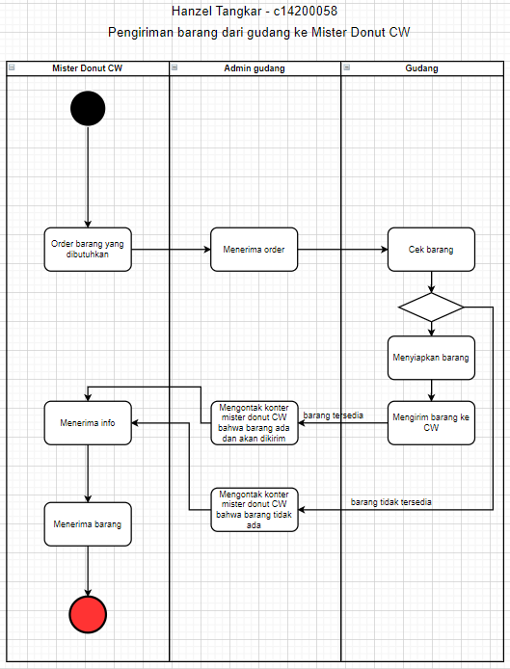

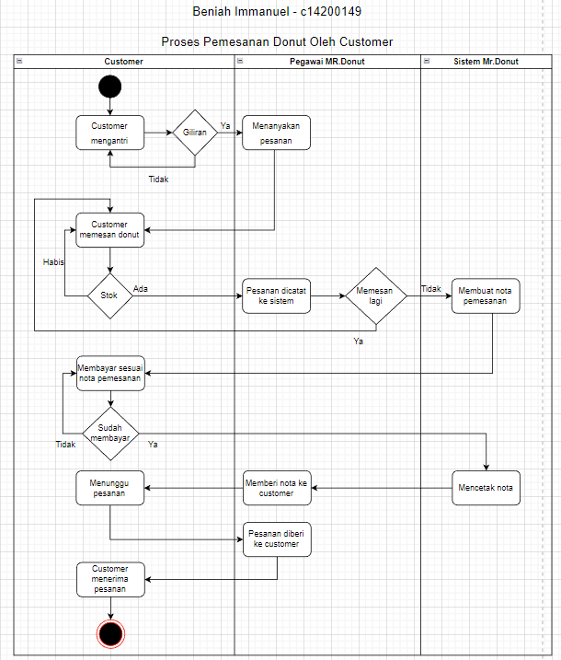

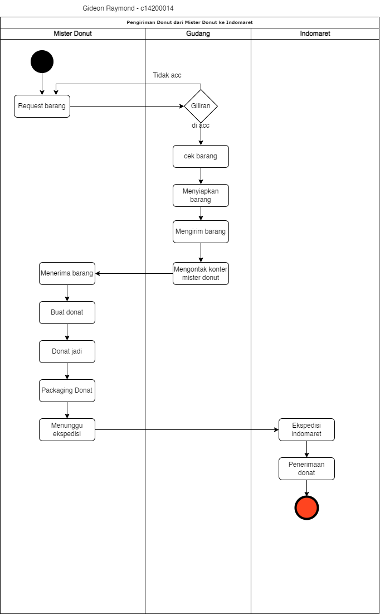

2.4 Functional Decomposition Diagram

A.pengiriman donat ke indomaret

* Proses request bahan(Mister donut melakukan request bahan bahan pembuatan donut ke gudang dan menunggu giliran)
* Proses cek barang(Pihak gudang akan melakukan apakah barang yang di request ada dan memiliki jumlah yang sesuai.Jika ada maka akan menyiapkan barang dan jika tidak maka akan mengonkan konter mr donut bahwa tidak ada.)
* Proses menyiapkan barang(Pihak gudang akan menyiapkan / packaging barang dan juga melakukan pencatatan barang apa saja yang keluar dan akan dicatat dalam invoice.)
* Proses mengirim barang ke cw(pihak gudang akan melakukan melakukan filter barang mengenai cara pengiriman, membuat invoice, barang dikirim dan mengirim copy nya.
* Proses mengontak konter mister donut (Pihak gudang akan mengirimkan copy ke conter dalam bentuk soft file/hard file ke conter cw)
* Proses penerimaan barang(Pihak cw akan melakukan apakah semua barang yang dikirim sesuai dengan invoice dan juga melakukan pengecakan kualitas bahan sesuai atau tidak.)
* Proses buat dan packaging donat(Menambahi donat ke dalam data)
* Proses ekspedisi(MR donut akan membuat invoice dan melanjukatkan pengiriman donut akan diambil oleh indomaret)
* Proses penerimaan donat(Indomaret akan mengecek apakah donat donat yang dikirmkan sesuai dengan invoice yang diberikan dan juga mengecek apakah semua dalam kondisi baik)

B.Proses pemesanan donat

* Proses memesan donut / minuman(Pegawai mr donut akan mencatat tiap donut yang diambil dan menanyakan apa ada tambahan minuman dan akan dimasukan dalam database)
* Proses membuat nota(Pegawai akan memberikan nota sesuai dengan pembelian customer yang berisi produk yang dibeli dan total harga)
* Proses pencetakan nota(Pegawai akan melakukan print copy nota untuk diberikan ke customer)

C.Proses pengiriman barang dari gudang

* Proses menghubungi pihak gudang(Dari pihak mr donut akan melakukan request dan membuat invoice request bahan bahan yang dibutuhkan)
* Proses menerima order(Gudang akan menerima invoice request barang dari mr donut)
* Proses cek barang(Pihak gudang akan melakukan apakah barang yang di request ada dan memiliki jumlah yang sesuai.Jika ada maka akan menyiapkan barang dan jika tidak maka akan mengonkan konter mr donut bahwa tidak ada.)
* Proses menyiapkan barang(Pihak gudang akan menyiapkan / packaging barang dan juga melakukan pencatatan barang apa saja yang keluar dan akan dicatat dalam invoice.)
* Proses mengirim barang ke cw(pihak gudang akan melakukan melakukan filter barang mengenai cara pengiriman, membuat invoice, barang dikirim dan mengirim copy nya.
* Proses mengontak konter mister donut CW(Pihak gudang akan mengirimkan copy ke conter dalam bentuk soft file/hard file ke conter cw)
* Proses penerimaan barang(Pihak cw akan melakukan apakah semua barang yang dikirim sesuai dengan invoice dan juga melakukan pengecakan kualitas bahan sesuai atau tidak.)

D.Proses pembelian bahan baku ke supplier

* Proses menghubungi supplier(melakukan kontak dengan supplier bahwa ingin membeli bahan baku)
* Proses order pesanan(Membuat form request order tentang bahan baku apa saja yang ingin dibeli dan jumlahnya berapa.Dan akan mengirim form dalam bentuk soft file atau pun hard file ke supplier)
* Proses menerima pesanan(PIhak gudang menerima order form dari mr donut)
* Proses mengecek stok(Pihak gudang akan melakukan apakah barang yang di request ada dan memiliki jumlah yang sesuai.Jika setuju maka akan diproses diproses jika tidak akan supplier menawarkan bahan baku lain.)
* Proses memproses pesanan(Pihak supplier akan melakukan packaging barang sesuai dengan order form yang diberikan)
* Proses kirim barang(pihak supplier akan melakukan melakukan filter barang mengenai cara pengiriman, membuat invoice, barang dikirim dan mengirim copy nya)
* Proses penerimaan barang(Pihak gudang akan melakukan apakah semua barang yang dikirim sesuai dengan invoice dan juga melakukan pengecekan kualitas bahan sesuai atau tidak.)
* Proses masukan data(pihak gudang mr donut akan mencatat setiap bahan baku yang diterima dari supplier)

e. Proses Marketing Perusahaan

* Mendata customer(member), baik data customer baru maupun perubahan data dari customer lama
* Mengikuti tender yang diadakan oleh prospect customer
* Menjalin kerja sama dengan customer baru (yang berasal dari prospect customer)
* Menentukan apa saja promo - promo yang menarik dan sesuai dengan customer
* Menentukan customer yang memiliki prioritas

f. Proses Purchasing Perusahaan

* Mendata supplier, baik dengan supplier baru maupun perubahan data dari supplier lama (berupa data - data seperti nama alamat nomor kontak person dll)
* Menerima penawaran dari supplier
* Menjalin hubungan kerjasama dengan supplier
* Menyepakati perjanjian dengan supplier

g. Perekrutan Karyawan

* Perusahaan mencari pekerja dengan memasang iklan lowongan pekerjaan yang ada di koran dan media lainnya
* Menerima CV dan dokumen calon pelamar
* Melakukan wawancara
* Melakukan tes soft skill maupun hard skill
* Seleksi dari pihak HRD berdasarkan dengan beberapa kualifikasi yang diberikan

j. Penggajian Karyawan

* Pemeriksaan kedisiplinan karyawan (absensi harian karyawan dan jam lembur, melihat apakah terkena sanksi potong gaji)
* Proses penggantian uang kesehatan (melihat kwitansi dokter untuk jaminan kesehatan, mengirim penggantian kwitansi kesehatan ke rekening karyawan, untuk buruh pabrik menggunakan bpjs)
* Proses pengiriman gaji dan tunjangan (mengirimkan gaji ke rekening karyawan, mengirimkan segala tunjangan ke karyawan)
* Proses compensation and benefit (melihat kinerja tahunan dalam kontribusi kemajuan pertumbuhan perusahaan, melakukan penilaian untuk menentukan bonus, mengirim bonus proyek ke karyawan)

k. Pengeluaran Lain-Lain

* Pembelian inventaris perusahaan(memo pesanan dan invoice pembelian inventaris)
* Perawatan dan perbaikan inventaris perusahaan (ac, mobil, meja, kursi, komputer, dll)
* Perawatan dan perbaikan mesin, serta alat berat
* Biaya operasional perusahaan (pembuangan limbah, listrik, batubara, gaji, air, telepon, internet, beban bensin kendaraan, biaya retur penjualan, bahan bakar alat berat)

l. Customer service

* Menerima komplain dari customer setelah customer menerima produk
* Memberikan solusi atas komplain dari customer

m.absensi karyawan

* List absensi karyawan Mister Donut selama hari kerja
* Melihat jam masuk dan jam keluar dari karyawan
* Melihat data perizinan karyawan
* Karyawan membuat izin

**BAB 3**

3.1 Software

MSOffice :Meliputi word,powerpoint,excel

Word:membuat berbagai macam dokumen, mulai dari surat yang sederhana hingga surat resmi untuk keperluan kantor dan lainnya.

PowerPoint : Untuk membuat slide presentasi kepada klien

Excel:Mencatat data - data yang dibutuhkan ke dalam tabel sehingga lebih mudah diolah dan dibaca

Renotech : Manajemen alat,produk,order dan juga sebagai software kasir.

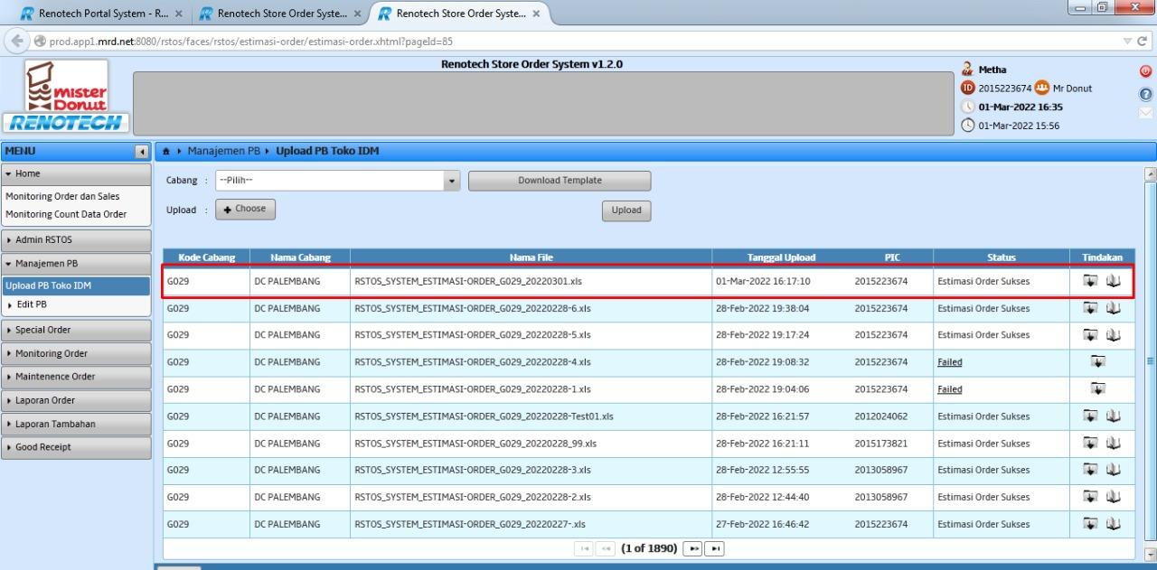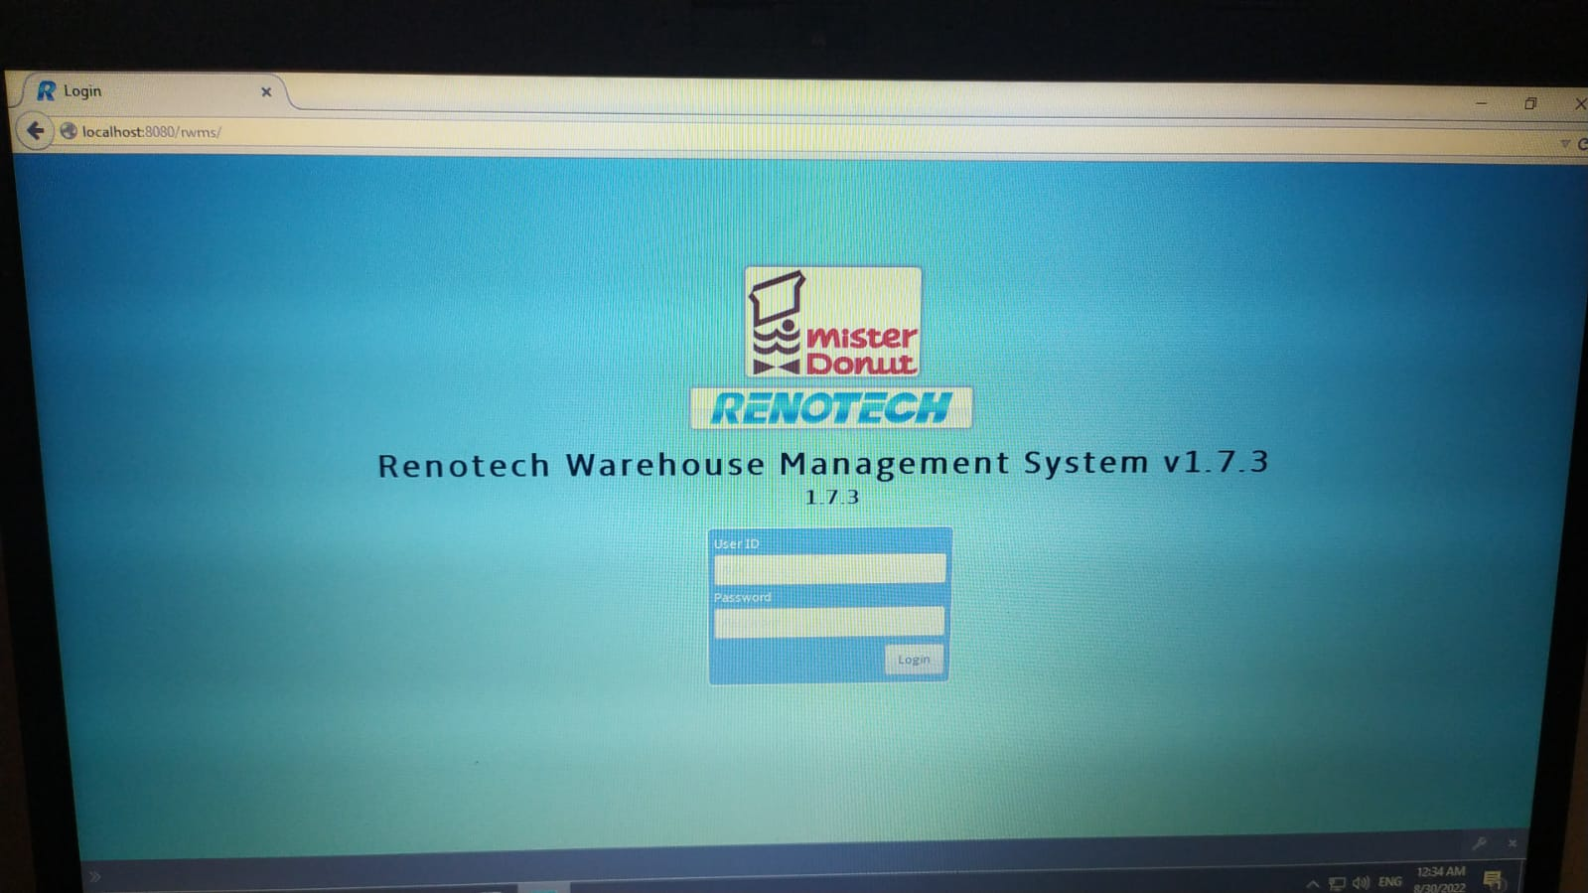

2. hardware

Komputer:

* Memory : 8 Gb
* Graphics card: Nvidia GeForce 510
* CPU: Intel core i5-2300
* Hard drive: 2 Tb
* OS: Windows 10

Tablet:

* RAM: 4 Gb
* CPU speed: 2 Ghz
* CPU type: Octa core
* ROM: 64 Gb
* OS: Android
* Battery: 7040 mAh

Alat scan:

##### Scanner type:Flatbed Scanner

##### Optical resolution (ADF):600 DPI x 600 DPI (Horizontal x Vertical)

##### Optical resolution :1.200 DPI x 1.200 DPI (Horizontal x Vertical)

##### Maximum document size:210 mm x 297 mm (Horizontal x Vertical)

##### ADF minimum document size:89 mm x 127 mm (Horizontal x Vertical)

##### ADF maximum document size:210 mm x 3.048 mm (Horizontal x Vertical)

##### Paper formats:A4 (21.0x29.7 cm), A5 (14.8x21.0 cm), A6 (10.5x14.8 cm), B5, Letter, Letter Legal

##### Scanning color depth:Input: 30 Bits Color / 10 Bits Monochrome , Output: 24 Bits Color / 8 Bits Monochrome

##### Category:Small & Compact, General Office

Router:

* Frequency: 2.4 GHz
* Max data rate: 300 Mbps
* Wifi standard: 802.11 b/g/n
* Security: WEP/WPA/WPA2 Security

Printer:

* Ink cartridge: MC-G02 (Maintenance cartridge)
* Printing resolution: 4800 * 1200 dpi
* Print width: up to 203.2 mm, up to 216 mm (Borderless)

3. Data

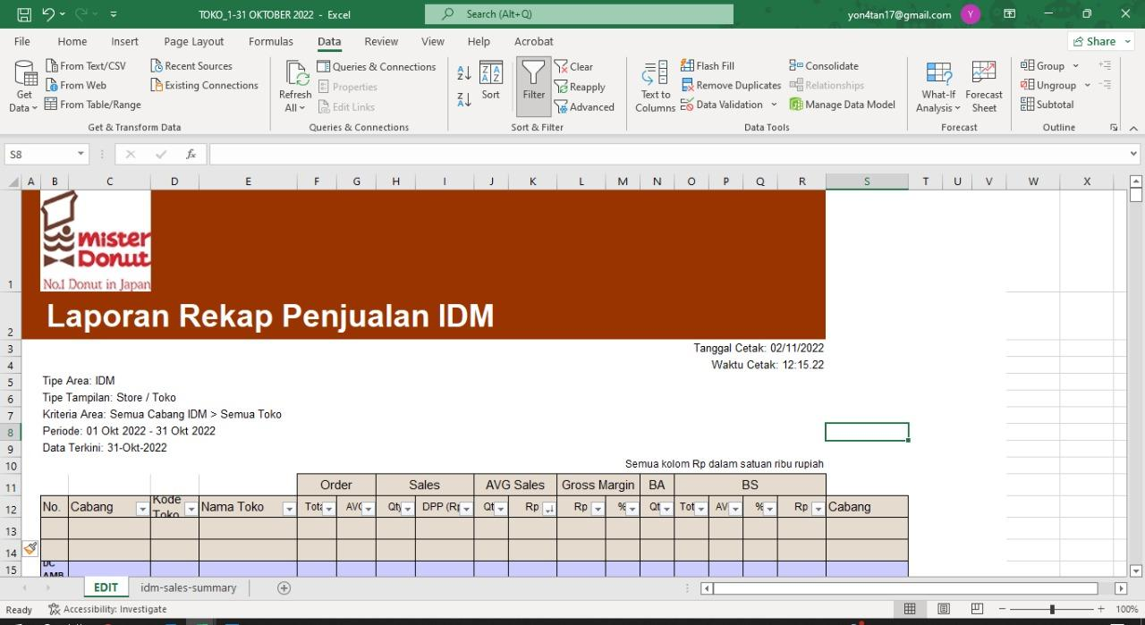

4. Jaringan

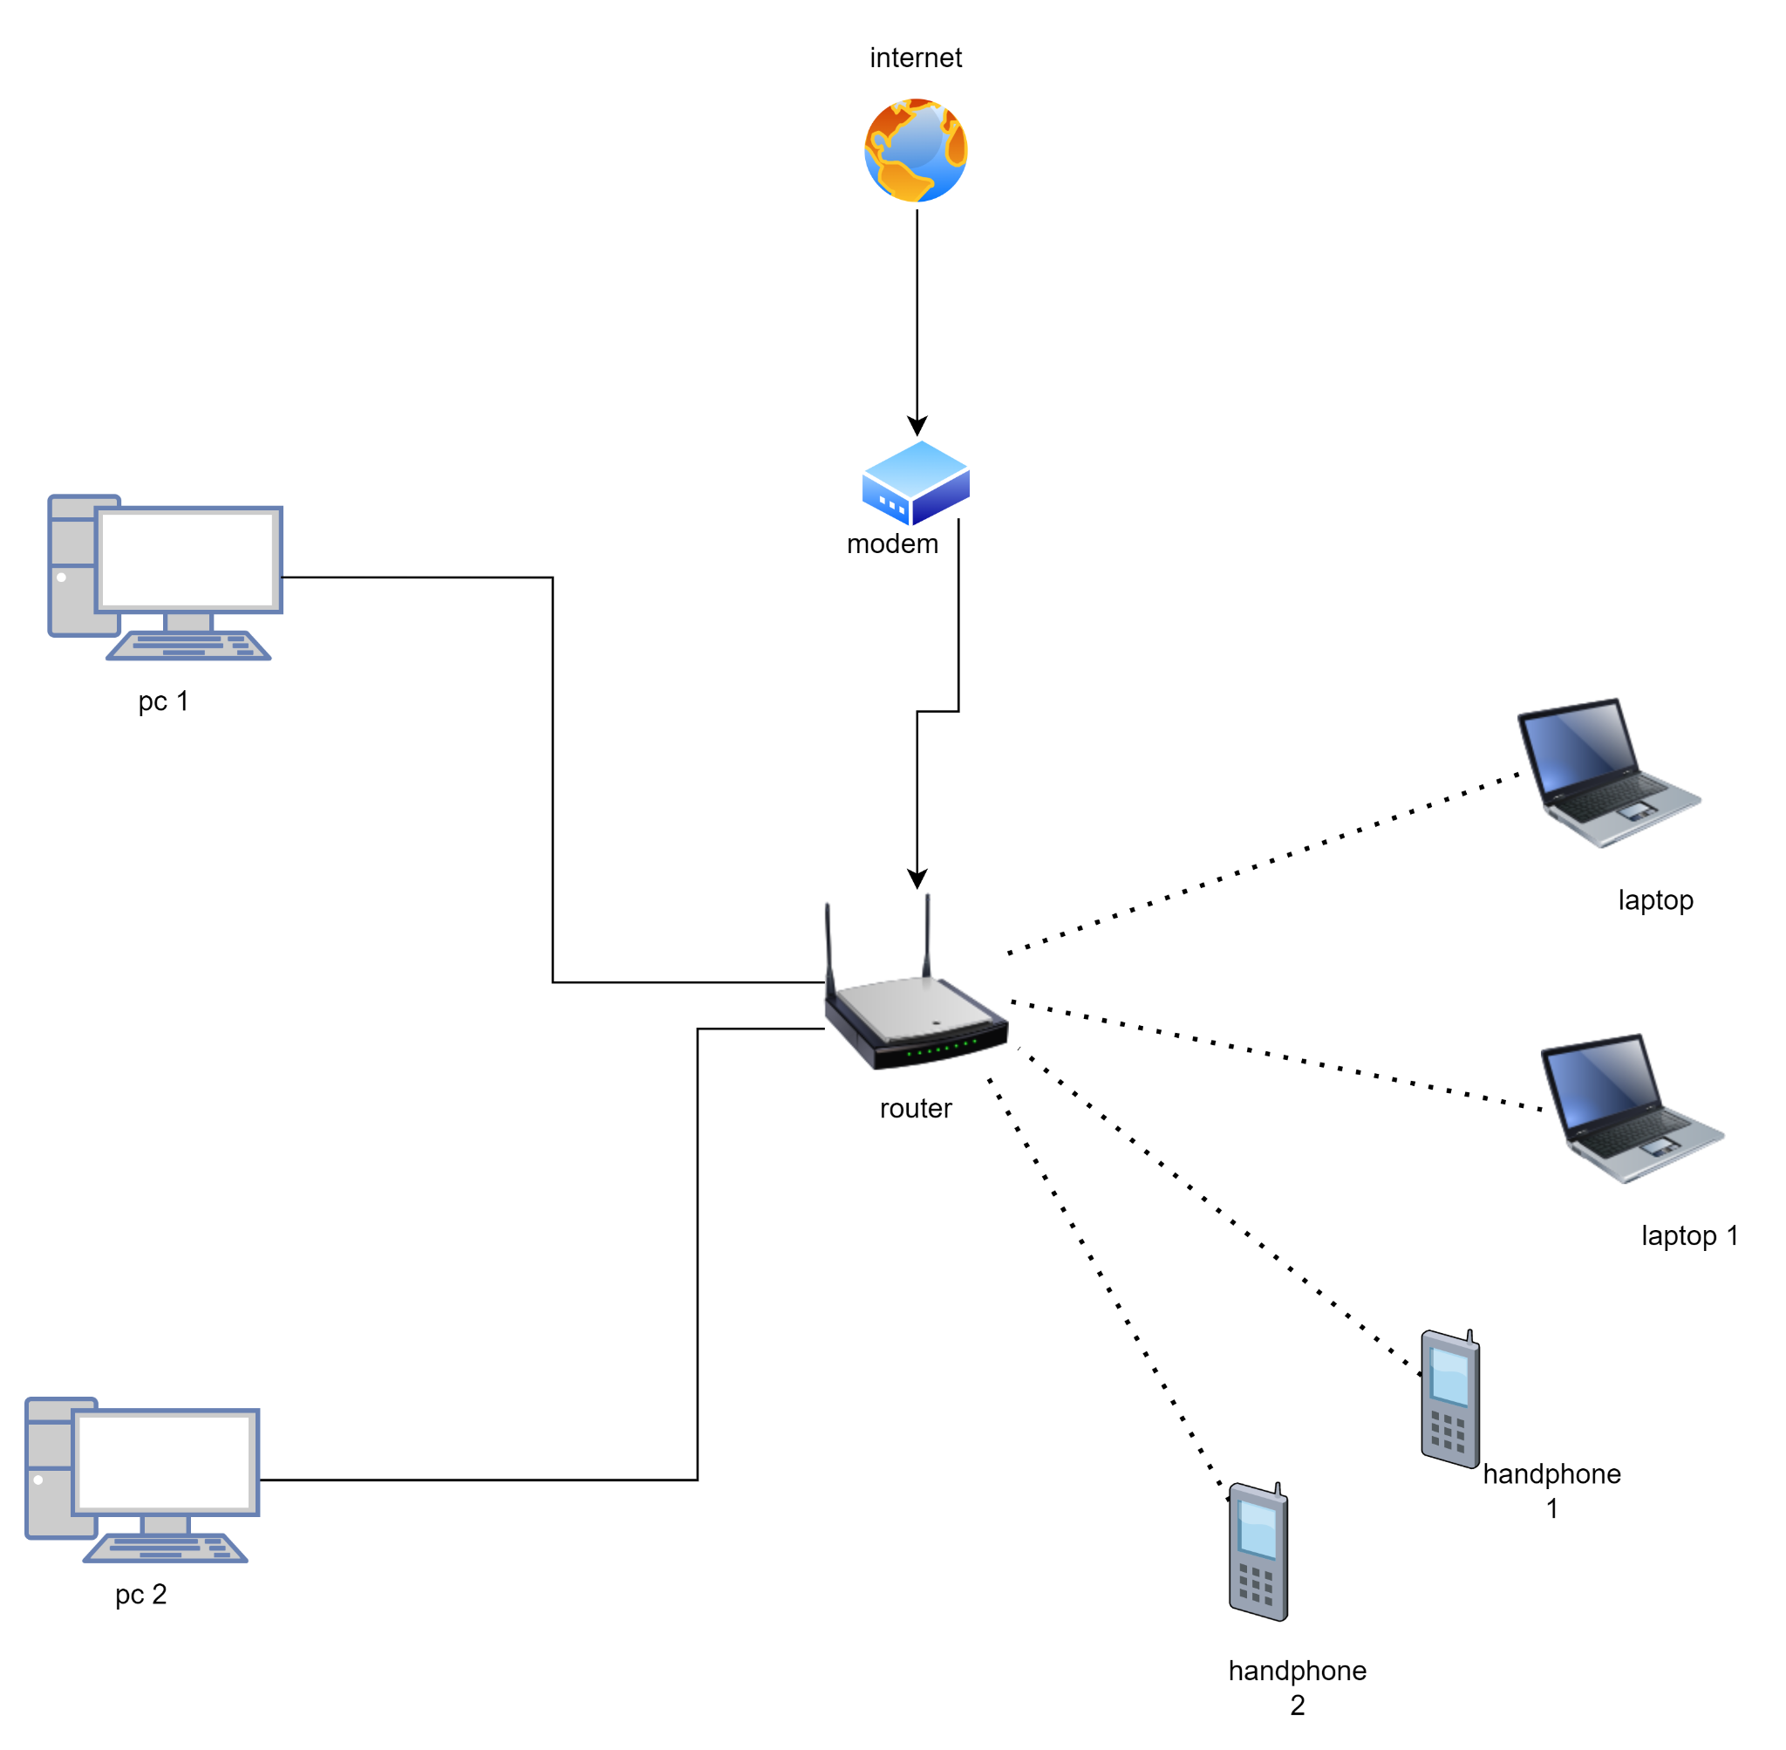

5. SDM

Ada, support program jika ada kendala saat digunakan user dan maintenance server (EDP department)

6. Gmail

Untuk mengirim data yang diperlukan setiap harinya lewat email

**5. BAB V DESAIN ARSITEKTUR DATA**

**5.1 Sirkulasi Data**

**5.1.1 Requirements**

**5.1.1.1 Pendataan Struktur Organisasi**

**1. Tabel Jabatan:**

**a. ID Jabatan (integer)**

**b. Nama Jabatan (varchar: 32)**

**c. ID Divisi (integer)**

**d. Gaji Pokok (integer)**

**E. ID Karyawan (integer)**

**2. Tabel Divisi**

**a. ID Divisi (integer)**

**b. Nama Divisi (varchar: 32)**

**3. Tabel Karyawan**

**a. ID Karyawan (integer)**

**b. No. Rekening (varchar: 20)**

**c. Nama Karyawan (varchar: 32)**

**d. Alamat (varchar: 128)**

**e. No HP (varchar: 20)**

**f. ID Jabatan (integer)**

**g. Tanggal Perekrutan (date)**

**h. Status (Boolean)**

**i. Jenis Kelamin (Boolean)**

**4. Tabel Gudang:**

**a. ID Gudang (integer)**

**b. Alamat Gudang (varchar: 32)**

**5. Perekrutan Karyawan**

**a. ID Perekrutan (integer)**

**b. Nama Karyawan (varchar: 32)**

**c. Alamat (varchar: 128)**

**d. No HP (varchar: 20)**

**f. Tanggal Perekrutan (date)**

**g. Status (Boolean)**

**i. Jumlah Anak (integer)**

**j. Jenis Kelamin (Boolean)**

**k. No. Rekening (varchar: 20) L. ID Karyawan**

**5.1.1.2 Pendataan Produk**

**1. Tabel Donut**

**a. ID Makanan (integer)**

**b. Nama (varchar: 32)**

**c. Harga (integer)**

**e. Rasa (varchar:32)**

**f. Tipe (varchar:32)**

**2. Tabel Minuman**

**a. ID Minuman (integer)**

**b. Nama (varchar: 32)**

**c. Harga (integer)**

**3. Tabel Bahan**

**a. ID Bahan (integer)**

**b. Nama (varchar: 32)**

**c. Jumlah (integer)**

**D. Merk (varchar: 32)**

**E. Kadaluarsa (date)**

**F. ID supplier**

**G. ID gudang**

**5.1.1.3 Pendataan Mesin**

**1. Tabel Mesin**

**a. ID Mesin (integer)**

**b. No. Mesin (integer)**

**c. Jenis (varchar:32)**

**d. Status (boolean)**

**5.1.1.4 Pendataan Vendor**

**1.Tabel Vendor Indomaret**

**a. Id Vendor Indomaret (int)**

**b. Nama Vendor Indomaret (varchar 50)**

**c. Alamat Vendor Indomaret(varchar 75)**

**d. Kategori Vendor Indomaret (varchar 30)**

**e. Contact person vendor Indomaret(varchar 13)**

**2.Tabel Vendor Mesin**

**a. Id Vendor Mesin (int)**

**b. Nama Vendor Mesin(varchar 50)**

**c. Alamat Vendor Mesin(varchar 75)**

**d. Kategori Vendor Mesin(varchar 30)**

**e. Contact person vendor Mesin (varchar 13)**

**3.Tabel Vendor**

**a. Id Vendor (int)**

**b. Nama Vendor(varchar 50)**

**c. Alamat Vendor(varchar 75)**

**d. Kategori Vendor(varchar 30)**

**e. Contact person vendor (varchar 13)**

**5.1.1.5 Perekrutan Karyawan**

**1. Tabel Karyawan**

**a. ID Karyawan (integer)**

**b. No. Rekening (varchar: 20)**

**c. Nama Karyawan (varchar: 32)**

**d. Alamat (varchar: 128)**

**e. No HP (varchar: 20)**

**f. ID Jabatan (integer)**

**g. Tanggal Perekrutan (date)**

**h. Status (Boolean)**

**i. Jenis Kelamin (Boolean)**

**5.1.2 Acquisitions**

**5.1.2.1 Pembelian Bahan**

**1. Tabel Pembelian**

**a. ID Pembelian (integer)**

**b. Serial No (varchar: 32)**

**c. ID Request Order (integer)**

**d. ID Supplier (integer)**

**e. ID Karyawan (integer)**

**f. Tanggal (date)**

**g. Total (integer)**

**2. Tabel Detail Pembelian**

**a. ID Pembelian (integer)**

**b. Qty (integer)**

**c. ID Bahan(integer) 26**

**3. Tabel Request Order**

**a. ID Request Order (integer)**

**b. Tanggal (date)**

**c. ID Karyawan (integer)**

**4. Tabel Detail RO**

**a. ID RO (integer)**

**b. Qty (integer)**

**c. ID Bahan(integer)**

**d.Status Order(Boolean)**

**5. Tabel Supplier**

**a. ID Supplier (integer)**

**b. Nama (varchar: 32)**

**c. Telpon (varchar: 20)**

**d. Fax (varchar: 20)**

**e. Alamat (varchar: 128)**

**6. Tabel Bahan**

**a. ID Bahan (integer)**

**b. Nama (varchar: 32)**

**c. Jumlah (integer)**

**D. Merk (varchar: 32)**

**E. Kadaluarsa (date)**

**F. ID supplier**

**G. ID gudang**

**5.1.2.2 Pemasukan dan Pengeluaran Bahan**

**1. Tabel Keluar Masuk Bahan**

**a. ID Keluar Masuk (integer)**

**b. ID Karyawan (integer)**

**c. Penanggung Jawab (varchar: 32)**

**d. No. Telp / HP (varchar: 20)**

**e. Keluar/Masuk (Boolean)**

**f. Tanggal (date)**

**2. Tabel Detail Keluar Masuk Bahan**

**a. ID Detail (integer)**

**b. ID Keluar Masuk (integer)**

**c. Qty (integer)**

**d. Keterangan(varchar: 32)**

**5.1.2.3 Pembelian Peralatan**

**1. Tabel Pembelian Peralatan**

**a. ID Pembelian (integer)**

**b. Serial No (varchar: 32)**

**d. ID Vendor(integer)**

**d. ID Karyawan (integer)**

**e. Tanggal (date)**

**f. Total (integer)**

**2. Tabel Detail Pembelian Peralatan**

**a. ID Pembelian (integer)**

**b. Qty (integer)**

**c. ID Peralatan(integer) 26**

**3. Tabel Request Order**

**a. ID Request Order (integer)**

**b. Tanggal (date)**

**c. ID Karyawan (integer)**

**4. Tabel Detail RO**

**a. ID RO (integer)**

**b. Qty (integer)**

**c. ID Bahan(integer)**

**5. Tabel Supplier**

**a. ID Supplier (integer)**

**b. Nama (varchar: 32)**

**c. Telpon (varchar: 20)**

**d. Fax (varchar: 20)**

**e. Alamat (varchar: 128)**

**6. Tabel Peralatan**

**a. ID Barang (integer)**

**b. Nama (varchar: 32)**

**c. Keterangan (varchar: 32)**

**d. Stock (integer)**

**5.1.3 Stewardship**

**5.1.3.1 Maintenance Mesin**

**1. Tabel Mesin**

**a. ID Mesin (integer)**

**b. No. Mesin (integer)**

**c. Jenis (varchar:32)**

**d. Status (boolean)**

**2. Tabel Maintenance**

**a. ID Maintenance (integer)**

**b. ID Mesin (integer)**

**c. ID Vendor (integer)**

**d. Tanggal (date)**

**e. Keterangan (varchar: 64)**

**5.1.3.2 Pengecekan Inventaris**

**1. Tabel Peralatan**

**a. ID Barang (integer)**

**b. Nama (varchar: 32)**

**c. Keterangan (varchar: 32)**

**d. Stock (integer)**

**5.1.3.3 Absensi Karyawan**

**1. Tabel Absensi**

**a. ID Absensi (integer)**

**b. ID Karyawan (integer)**

**c. Jam Masuk (timestamp)**

**d. Jam Keluar (timestamp)**

**5.1.3.5 Perijinan Karyawan**

**1. Tabel ijin**

**a. ID ijin (integer)**

**b.Tanggal (date)**

**c. Keterangan (varchar32)**

**d.ID Karyawan(int)**

**5.1.3.5 Penggajian Karyawan**

**1. Tabel Penggajian**

**a. ID Penggajian (integer)**

**b. ID Karyawan (integer)**

**c. Bulan (date)**

**d. Total Gaji (integer)**

**5.1.3.6 Expense bulanan**

**1.Table expense**

1. **ID expense(integer)**
2. **Total bayar(integer)**
3. **Jenis(varchar32)**
4. **Keterangan(varchar32)**

**5.1.4 Disposition**

**5.1.4.1 Penjualan**

**1. Tabel Donut**

**a. ID Makanan (integer)**

**b. Nama (varchar: 32)**

**c. Harga (integer)**

**e. Rasa (varchar:32)**

**f. Tipe (varchar:32)**

**2. Tabel Minuman**

**a. ID Minuman (integer)**

**b. Nama (varchar: 32)**

**c. Harga (integer)**

**3. Tabel Penjualan**

**a. ID Penjualan (integer)**

**b. ID Karyawan (integer)**

**c. ID makanan (integer)**

**d. ID minuman (integer)**

**E. ID member(integer)**

**5.1.4.2 Member**

**1. Tabel Member**

1. **ID member (integer)**
2. **Nama member (varchar: 32)**
3. **Alamat member (varchar: 32)**
4. **Nomor telepon (varchar: 32)**
5. **Gender member (varchar: 32)**
6. **Prioritas(int)**
7. **id_customer**

**2. Tabel Promo**

1. **ID promo (integer)**
2. **Nama promo (varchar: 32)**
3. **Potongan harga (integer)**
4. **Tanggal promo (date)**

**3. Tabel Komplain**

1. **ID Komplain (integer)**
2. **Keterangan (varchar: 32)**
3. **ID member (integer)**
4. **ID customer (int)**
5. **Balasan(varchar: 32)**

**4. Tabel Customer**

1. **ID Customer(integer)**
2. **Nama (varchar: 32)**
3. **Alamat (integer)**
4. **Nomor (int)**
5. **Gender (boolean)**

**5.2 Entity Relationship Diagram (Conceptual) (Lampiran, erd)**

[**https://app.diagrams.net/#G1B3MEmjZgX8DibzW65uMy1TYz2UL3tpZD**](https://app.diagrams.net/#G1B3MEmjZgX8DibzW65uMy1TYz2UL3tpZD)

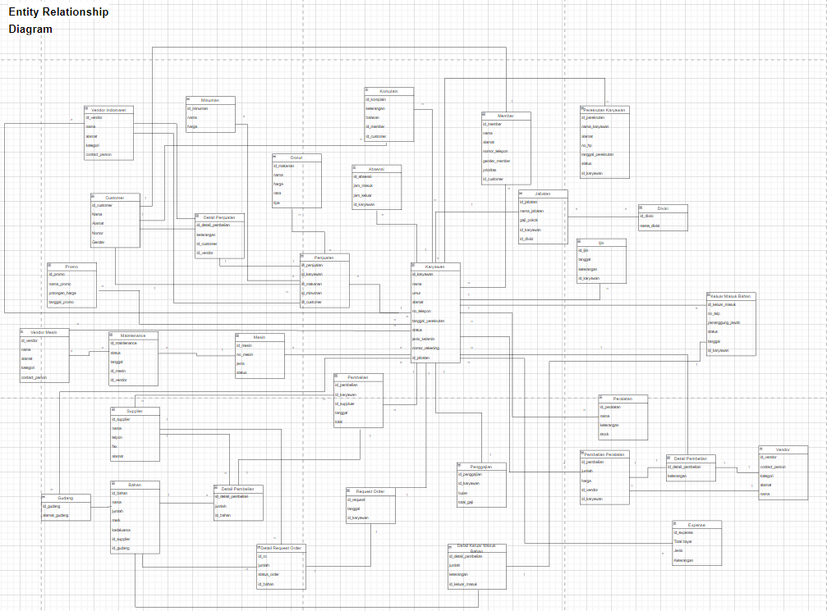

**5.3 Identifikasi Sub Sistem Informasi (Lampiran, Step 1, Step 2, Step3)**

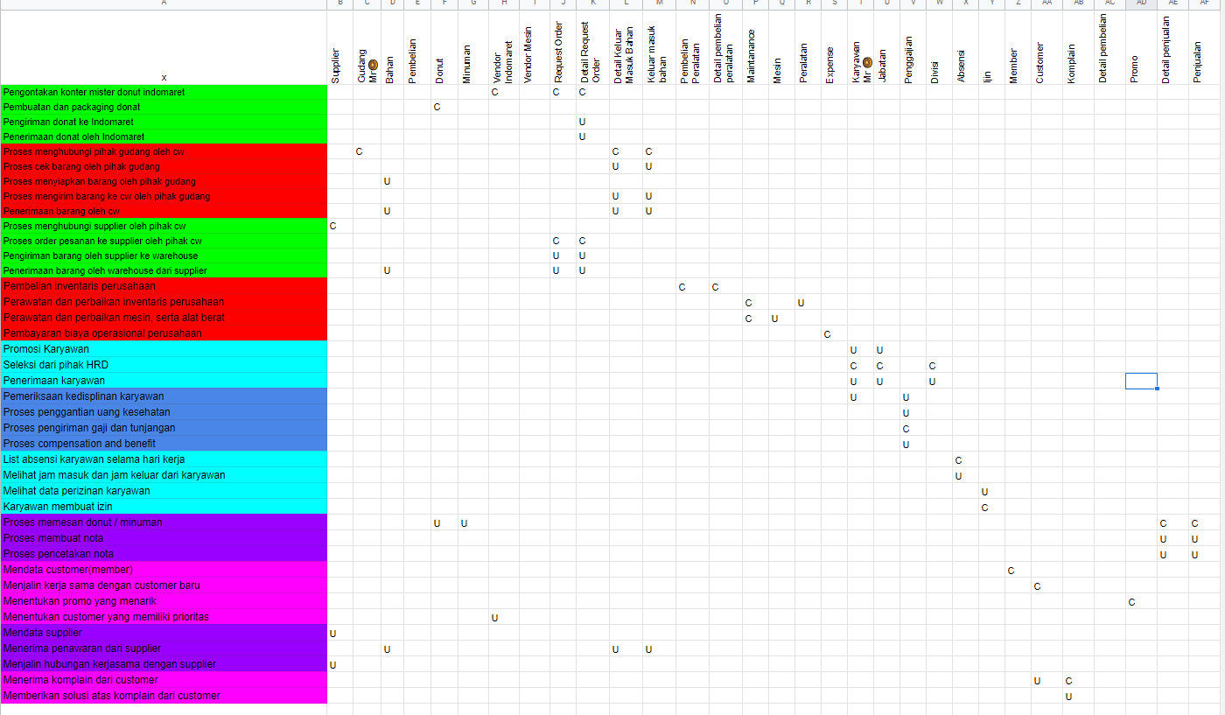

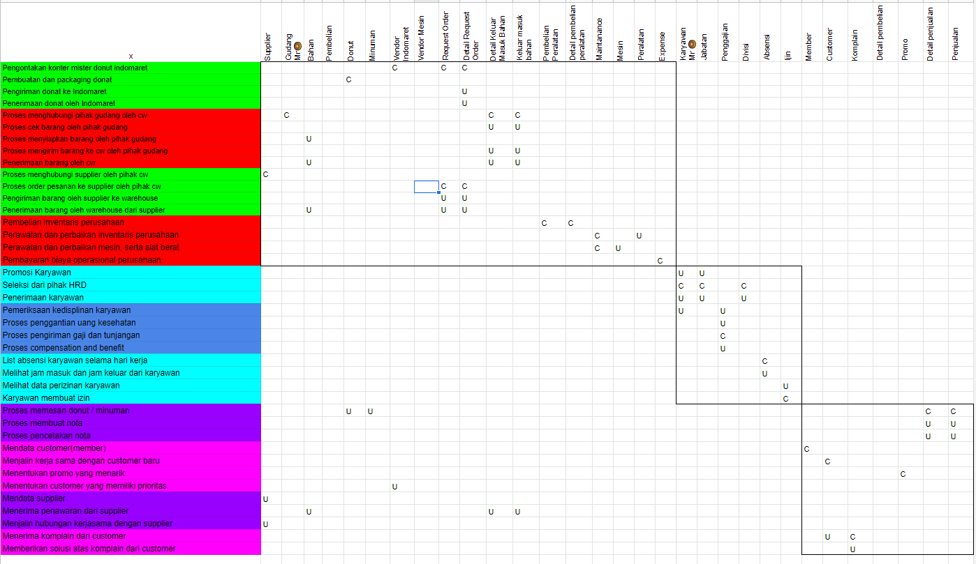

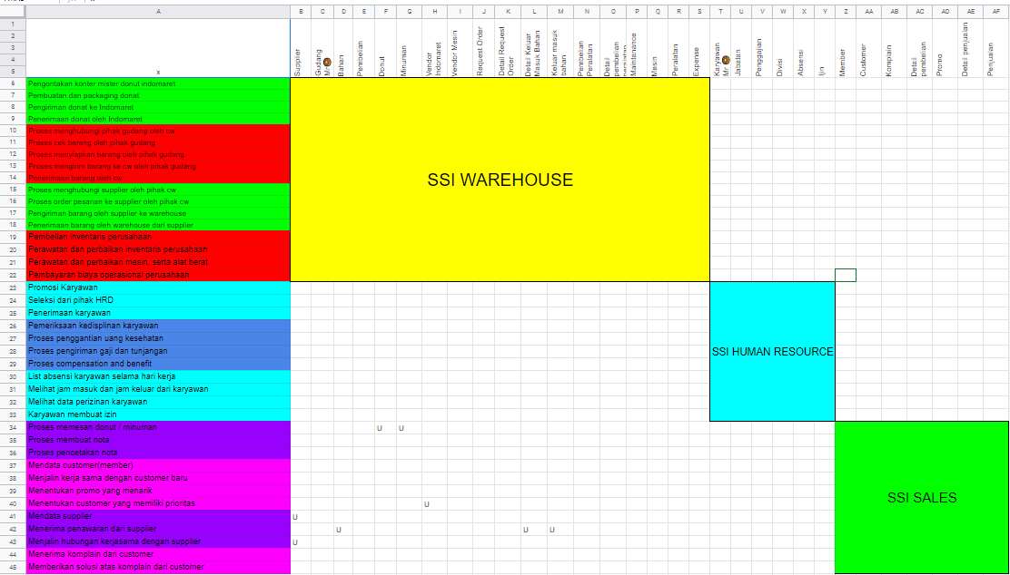

**Lampiran tabel matrix:**

<https://docs.google.com/spreadsheets/d/14uvtZ42GiOJyqkB5JN_1YDFjDEKi0l0keOCoYIw7mGQ/edit#gid=447416100>

**6.BAB 6**

**DESAIN ARSITEKTUR APLIKASI**

**6.1 Software per SSI**

**6.1.1 SSI Warehouse**

**a.Ingredient management**

1.Mencatat dan melakukan transaksi RequestOrder (RO). RO sendiri merupakan proses yang harus dilakukan pegawai jika ingin meminta pembelian satu atau beberapa bahan baku kepada Divisi Purchasing. Fitur ini dapat diakses oleh Divisi yang memiliki inventaris. Dalam tiap RO,atribut –atribut yang dicatat adalah sebagai berikut:

a.Tanggal RO

b.Nama Karyawan yang melakukan RO

c.Nama barang

d.Jumlah barang

2.Transaksi Pembelian, pegawai dapat melakukan transaksi pembelian. Transaksi pembelian adalah proses yang dilakukan oleh Divisi Purchasing, tiap kali melakukan pembelian barang dari supplier/vendor. Fitur ini hanya dapat diakses oleh Divisi divisiPurchasing. Dalam tiap transaksi pembelian, atribut –atribut yang dicatat adalah sebagai berikut:

a.Tanggal Pembelian

b.No. Referensi request order/id ro

c.Nama supplier

d.Nama karyawan yang melakukan pembelian

e.Nama barang

f.Jumlah barang

g.Total pembelian

3.Laporan Transaksi Pembelian, fitur ini berisi laporan transaksi pembelian yang dilakukan Divisi Purchasingper tanggal, per bulan, dan per tahun. Fitur ini dapat diakses oleh Divisi Purchasingdan BuildingManager.Laporan transaksi pembeli,atribut –atribut yang dicatat adalah sebagai berikut:

a. ID Pembelian

b. Serial No

c. ID Request Order

d. ID Supplier

e. ID Karyawan

f. Tanggal

g. Total

4.Master bahan (CRUD), dapat melakukan create, read, update dan delete untuk data inventaris. Divisi Purchasing Memiliki hak akses penuh untuk fitur ini. Atribut –atribut yang dimiliki oleh fitur ini adalah sebagai berikut:

a. ID Bahan

b. Nama

c. Jumlah

D. Merk

E. Kadaluarsa

**b.Machine management**

1.Master Machine (CRUD), dapat melakukan create, read, update, dan delete untuk data yang berhubungan dengan mesin. Fitur ini dapat diakses warehouse officer memiliki atribut sebagai berikut :

a. ID Mesin

b. No. Mesin

c. Jenis

d. Status

2.Laporan Maintenance, dapat menampilkan jumlah maintenance per tanggal, per bulan dan per tahun. Fitur ini dapat diakses oleh warehouse officer.Laporan maintenance ini dapat menampilkan data dengan filter status,tanggal,mesin dll.

3.Laporan Mesin, dapat menampilkan jumlah mesin,status,dan no mesin. Fitur ini dapat diakses oleh warehouse officer.Laporan mesin ini dapat menampilkan data dengan filter status,tanggal,mesin dll.

4.Purchase Mesin,dapat mencatat ketika membeli mesin atau melakukan biaya maintenance mesin.

**c.Inventory management**

1.Master Inventory (CRUD), dapat melakukan create, read, update, dan delete untuk data yang berhubungan dengan inventory. Fitur ini dapat diakses warehouse officer memiliki atribut sebagai berikut :

a. ID Barang (integer)

b. Nama (varchar: 32)

c. Keterangan (varchar: 32)

d. Stock (integer)

2.Laporan Maintenance, dapat menampilkan jumlah maintenance per tanggal, per bulan dan per tahun. Fitur ini dapat diakses oleh warehouse officer.Laporan maintenance ini dapat menampilkan data dengan filter status,tanggal,mesin dll.

3.Laporan Inventory, dapat menampilkan jumlah mesin,status,dan no mesin. Fitur ini dapat diakses oleh warehouse officer.Laporan mesin ini dapat menampilkan data dengan filter status,tanggal,mesin dll.

4.Purchase Inventory,dapat mencatat ketika membeli mesin atau melakukan biaya maintenance mesin.

**D.expense management**

1..Laporan Expense, dapat menampilkan jumlah expense per tanggal, per bulan dan per tahun. Fitur ini dapat diakses oleh warehouse officer.Laporan expense ini dapat menampilkan data dengan filter status,tanggal,mesin dll.

ii. Technical

*Authentication* dan *authorization*l

iii. Model

1.MIS

2.TPS

**6.1.2 SSI Human Resource**

1. **HR Management**

I. Functional

1. Master Karyawan (CRUD) dapat melakukan create, read, update, dan delete untuk data karyawan. Disini disimpan data – data yang berhubungan dengan karyawan Mister Donut. Fitur ini dapat diakses secara penuh oleh Divisi Personalia saja dan memiliki atribut – atribut sebagai berikut:
2. Nama karyawan
3. Umur karyawan
4. Alamat karyawan
5. No. telpon karyawan
6. Jabatan
7. Tanggal perekrutan
8. Jumlah anak
9. Jenis kelamin
10. No, rekening karyawan

2. Master Divisi (CRUD), dapat melakukan create, read, update, dan delete untuk data divisi. Disini disimpan data divisi yang ada di MIster Donut. Fitur ini dapat diakses secara penuh oleh P3RS saja, sedangkan Building Manager hanya dapat membaca data divisi (read). Fitur ini memiliki atribut – atribut sebagai berikut:

1. Nama divisi

3. Master Jabatan (CRUD), dapat melakukan create, read, update, dan delete untuk data jabatan. Disini disimpan data jenis jabatan beserta gaji pokok yang ada di MIster Donut. Fitur ini dapat diakses secara penuh oleh P3RS saja, sedangkan Building Manager hanya dapat membaca data jabatan (read). Fitur ini memiliki atribut – atribut sebagai berikut:

1. Nama jabatan
2. Nama divisi
3. Gaji pokok

4. Absensi karyawan, isi laporan ini diambil dari software absensi yang tiap harinya digunakan oleh para pegawai dan dapat melakukan ijn dan juga sakit. Laporan ini dapat dilihat per tanggal dan per bulan. Fitur ini dapat diakses oleh Divisi HR saja dan memiliki atribut sebagai berikut:

1. Nama karyawan
2. Jam masuk
3. Jam keluar

5. Penggajian karyawan, fitur ini dapat menghitung gaji karyawan secara otomatis tiap bulannya berdasarkan absensi dan jabatan. Fitur ini berjalan secara otomatis dan memiliki atribut sebagai berikut :

1. Nama karyawan
2. Bulan
3. Total gaji

6. Laporan Penggajian, laporan ini berisi gaji – gaji yang diberikan Mister Donut untuk para karyawan tiap bulannya. Didalam laporan, dapat dilakukan filter berdasarkan divisi, jabatan, lama kerja karyawan, sehingga memudahkan dalam analisa kedepannya.

7. Slip Gaji, fitur ini merupakan fitur yang berhubungan langsung dengan penghitungan gaji. Tiap bulan, slip gaji akan dikeluarkan untuk tiap pegawai.

8. Promosi karyawan,karyawan yang sekarang memiliki kinerja dan kualitas baik dalam jangka waktu lama dapat dilakukan promosi.Setelah itu master HR dapat mengupdate data karyawan yang dipromosi.

9. Laporan Karyawan, laporan ini berisi karyawan-karyawan Mister Donut untuk master HR tiap bulannya. Didalam laporan, dapat dilakukan filter berdasarkan divisi, jabatan, lama kerja karyawan, sehingga memudahkan dalam analisa kedepannya.

9. Laporan Absensi, laporan ini berisi abseni karyawan-karyawan Mister Donut untuk master HR tiap bulannya. Didalam laporan, dapat dilakukan filter berdasarkan divisi, jabatan, lama kerja karyawan, sehingga memudahkan dalam analisa kedepannya.

ii.Technical

1.Authentication And Authorization

iii.Model:

1.MIS

2.OA

**6.1.3 SSI Sales**

**a.Sales Menu**

1.Master sales (CRUD), dapat melakukan create, read, update, dan delete untuk data yang berhubungan dengan sales. Fitur ini dapat diakses franchise officer memiliki atribut sebagai berikut :

a. ID Penjualan

b. ID Karyawan

c. ID makanan

d. ID minuman

E. ID member

2.Pemesanan donat/minuman ,dapat mendata pemesanan donat/minuman ke dalam data.Fitur ini dapat diakses franchise officer memiliki atribut sebagai berikut :

Tabel Donut

a. ID Makanan (integer)

b. Nama (varchar: 32)

c. Harga (integer)

e. Rasa (varchar:32)

f. Tipe (varchar:32)=

Tabel Minuman

a. ID Minuman (integer)

b. Nama (varchar: 32)

c. Harga (integer)

3.Pencetakan nota,dapat memberikan copy nota pada kasir dan juga kepada klien.

4.Master Promo (CRUD), dapat melakukan create, read, update, dan delete untuk data yang berhubungan dengan promo. Fitur ini dapat diakses franchise officer memiliki atribut sebagai berikut :

a.ID promo (integer)

b.Nama promo (varchar: 32)

c.Potongan harga (integer)

d.Tanggal promo (date)

5.Menentukan customer prioritas,fitur ini digunakan untuk membagikan promo.Dan juga untuk karyawan franchise dapat melakukan update pada customer.

**b.Member management**

1.Master Member, dapat melakukan create, read, update, dan delete untuk data member. Fitur ini memiliki atribut-atribut sebagai berikut:

a.Nama member

b.Alamat member

c.No. telpon member

d.Gender member

**c.Vendor management**

1.Master Supplier, dapat melakukan create, read, update, dan delete untuk data supplier. Fitur ini memiliki atribut-atribut sebagai berikut:

a.Nama member

b.Alamat member

c.No. telpon member

d.Gender member

2.Master vendor,dapat melakukan create, read, update, dan delete untuk data vendor. Fitur ini memiliki atribut-atribut sebagai berikut:

a. Id Vendor Indomaret (int)

b. Nama Vendor Indomaret (varchar 50)

c. Alamat Vendor Indomaret(varchar 75)

d. Kategori Vendor Indomaret (varchar 30)

e. Contact person vendor Indomaret(varchar 13)

3.Master vendor mesin,dapat melakukan create, read, update, dan delete untuk data vendor mesin. Fitur ini memiliki atribut-atribut sebagai berikut:

**a. Id Vendor Mesin (int)**

**b. Nama Vendor Mesin(varchar 50)**

**c. Alamat Vendor Mesin(varchar 75)**

**d. Kategori Vendor Mesin(varchar 30)**

**e. Contact person vendor Mesin (varchar 13)**

d.Komplain management

1.Master Komplain, dapat melakukan create, read, update, dan delete untuk data Komplain. Fitur ini memiliki atribut-atribut sebagai berikut:

a.ID Komplain (integer)

b.Keterangan (varchar: 32)

c.ID member (integer)

d.ID customer (int)

e.Balasan(varchar:32)

2.Komplain reply,fitur ini berguna untuk dapat membalas komplain yang dilakukan customer.dan dapat melakukan edit untuk balasan yang ada di tabel.

II. Technical

*Authentication* dan *authorization*

III. Model

1.MIS

2.TPS

3.OA

**6.2 Aplikasi yang Digunakan Secara Umum**

* Email
* Security(Authentication And Authorization)
* Absen

**6.3Portofolio Aplikasi**

| **Strategic** | **High potential** |
| --- | --- |
| * Komplain reply |  |
| * Ingredient management * Machine management * Sales Menu * Vendor management * Inventory management * expense management * HR Management * Member management | * Email * Absen * Security |
| **Key operational** | **Support** |

**6.4Aplikasi –Aplikasi yang Tidak Ada di IRC**

1. Inventory management
2. expense management
3. HR Management
4. Member management
5. Komplain reply
6. Sales Menu
7. Vendor management
8. Ingredient management
9. Machine management

**6.5Urutan dan Metode Pengadaan Software**

1.Security + Ingredient Management + Sales Menu + Inventory Management +Machine Management + Expense management

a.metode:Outsource Package

b.Alasan:

Fitur ini dibuat terlebih dahulu karena bersangkutan langsung dengan proses utama Mister Donut yang berkaitan dengan pendapatan utama perusahaan. Selain itu kami menyarankan untuk menggunakan Outsource Package selain karena keterbatasan biaya, juga untuk mempercepat waktu pengadaan software.

2.HR Management

a.metode:Outsource Custom

b.Alasan:

Software Human Resource diletakkan pada posisi kedua karena data tenaga kerja Mister donut sangat diperlukan atau tersambung dengan SSI lainnya. Yaitu seperti tiap pembelian bahan diperlukan karyawan penanggung jawab yang diambil datanya dari HR Management.

3.Vendor Management

a.metode:Outsource Custom

b.Alasan:

Vendor management diletakan bukan di urutan pertama karena setelah semua fungsi utama berjalan dengan lancar.Baru dapat dimulai dapat memulai pendataan setiap vendor vendor dan supplier yang bersangkutan dengan mister donut.

4.Absen

a.metode:Outsource Custom

b.Alasan:

Jika semua data - data utama yang dibutuhkan untuk mister donut dapat berjalan dengan biasa/lancar.Maka baru fitur absen akan dibuat ,sehingga para karyawan sudah terbiasa dengan fitur-fitur utama dan ada waktu untuk fitur baru yaitu absen.

5.Member Management

a.metode:Outsource Custom

b.Alasan:

Setelah semua fitur untuk dalam perusahaan,barulah fitur yang keluar ke customer di dibuat.Dan dapat memulai pendataan tiap data - data dari customer sehingga dapat mengerti dengan lebih detail tentang data customer.

6.Komplain reply Management

a.metode:Outsource Custom

b.Alasan:

Kenapa diletakan dike-6 karena setelah sistem dari member management ada barulah dapat melakukan reply management yang tersambung dengan member.

7.Email

a.metode:Outsource Custom

b.Alasan:

Email dimasukkan urutan pengadaan paling akhir karena tidak bersifat urgent bagi perusahaan.

**7.BAB 7**

**DESAIN ARSITEKTUR TEKNOLOGI**

7.1 Pola Arsitektur per Software

1.Security + Ingredient Management + Sales Menu + Inventory Management +Machine Management + Expense management

a.Pola arsitektur: Client/Server

2.HR Management

a.Pola arsitektur: Service Oriented Architecture

3.Vendor Management

a.Pola arsitektur: Client/Server

4.Absen

a.Pola arsitektur: Client/Server

5.Member Management

a.Pola arsitektur: Service Oriented Architecture

6.Komplain reply Management

a.Pola arsitektur: Service Oriented Architecture

7.Email

a.Pola arsitektur: Client/Server

7.2Diagram JaringanKomputer

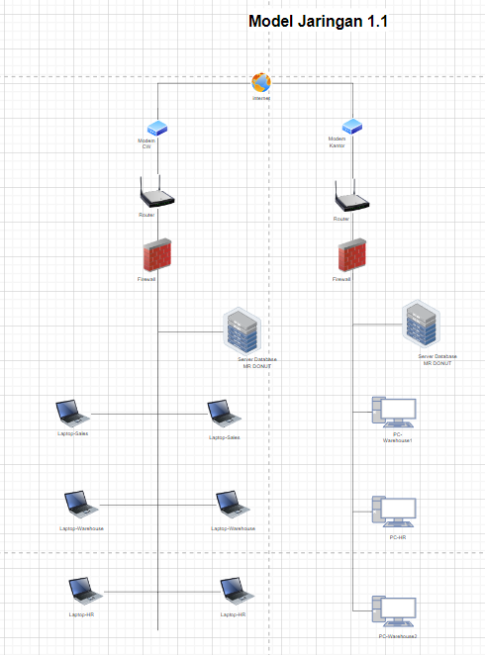

Laporan Diagram Jaringan Komputer:

[**https://app.diagrams.net/#G1B3MEmjZgX8DibzW65uMy1TYz2UL3tpZD**](https://app.diagrams.net/#G1B3MEmjZgX8DibzW65uMy1TYz2UL3tpZD)

7.3Diagram Arsitektur Teknologi

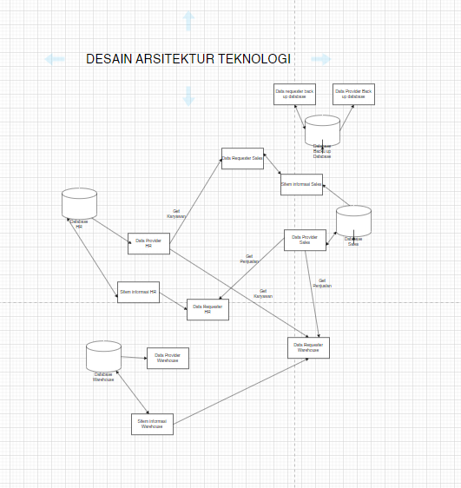

Lampiran Desain Arsitektur Teknologi:

[**https://app.diagrams.net/#G1B3MEmjZgX8DibzW65uMy1TYz2UL3tpZD**](https://app.diagrams.net/#G1B3MEmjZgX8DibzW65uMy1TYz2UL3tpZD)

7.4Standard Platform per Software

4. 3. 4. Standard Server

Server:

Database System: PostgreSQL

Spesifikasi komputer workstation:

o Processor: Intel i5-2300

o RAM: 8 GB

o HDD: 2 TB

o Graphics card: Nvidia GeForce 510

o OS: Windows 10

Spesifikasi harddisk untuk backup data:

o HDD: 2 TB

1.Security + Ingredient Management + Sales Menu + Inventory Management +Machine Management + Expense management

o PC / Laptop:

i. OS: Windows 10

b. Hardware:

o Processor: Intel i9-13900K

o RAM: 8 GB

o HDD: 2 TB

o Graphics card: Nvidia GeForce 510

2.HR Management

o PC / Laptop:

i. OS: Windows 10

b. Hardware:

o Processor: Intel i3-12100

o RAM: 8 GB

o HDD: 1 TB

o Graphics card: Nvidia GeForce 510

3.Vendor Management

o PC / Laptop:

i. OS: Windows 10

b. Hardware:

o Processor: Intel i3-12100

o RAM: 8 GB

o HDD: 1 TB

o Graphics card: Nvidia GeForce 510

4.Absen

o PC / Laptop:

i. OS: Windows 10

b. Hardware:

o Processor: Intel i5-2300

o RAM: 8 GB

o HDD: 1 TB

o Graphics card: Nvidia GeForce 510

5.Member Management

i. OS: Windows 10

b. Hardware:

o Processor: Intel i5-2300

o RAM: 8 GB

o HDD: 1 TB

o Graphics card: Nvidia GeForce 510

6.Komplain reply Management

i. OS: Windows 10

b. Hardware:

o Processor: Intel i5-2300

o RAM: 8 GB

o HDD: 1 TB

o Graphics card: Nvidia GeForce 510

7.Email

i. OS: Windows 10

b. Hardware:

o Processor: Intel i3-12100

o RAM: 8 GB

o HDD: 512 GB

o Graphics card: Nvidia GeForce 510